**井冈山实践心得感悟**

——让信仰照亮人生

姓名：郭奇然

学号：3220105852

专业班级：电科2202

实践班级：第一批二连二班

首先，感谢信电学院为我们提供这次宝贵的机会，让我们有幸于今年夏天来到了革命圣地，被誉为“中国革命的摇篮”的井冈山。“井冈山是革命的山，战斗的山，也是英雄的山，光荣的山”。在为期三天的井冈山社会实践中，我学习了解了工农红军那段波澜壮阔的革命史，更实际感受到了革命的艰辛与不易。

第一天来到井冈山基地，我们第一节课先学习了三湾改编的历史，然后开始了连队小班的班团组建。九人一班，群策群力，共同设计班旗、班歌、班名、口号。我们二连二班的名字叫风雷班，取自毛主席的诗词“风雷动，旌旗奋，是人寰”，班旗以红星、火炬、风雷为主要元素，象征着革命力量如火炬般生生不息，不忘革命初心，矢志不渝。

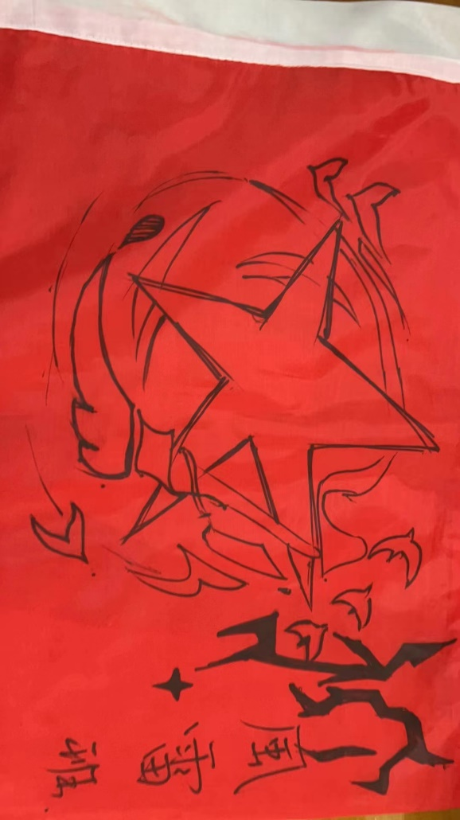

照片1 二连二班班旗

下午我们前往井冈山革命烈士陵园祭奠英烈。井冈山革命烈士陵园是为了缅怀老一辈无产阶级革命家创建井冈山革命根据地的丰功伟绩，弘扬井冈山精神而兴建的。1987年10月，井冈山革命烈士陵园在茨坪北面、山体如一座罗汉大佛像、林木葱郁的北岩峰落成。整个陵园分陵园门庭、纪念堂、碑林、纪念碑、雕塑园五部分。来到主大门前，园标“井冈山革命烈士陵园”是参加过井冈山斗争的老红军战士宋任穷题写的。顺山而上，有两组台阶，而台阶的数目也内含深意。第一组有49级，象征1949年新中国成立，井冈山人民得解放；第二级有60级，寓意北山烈士陵园是在井冈山革命根据地创建六十周年的1987年建成。祭奠英烈后，我们顺山而上参观了井冈山革命烈士纪念碑。上山时沿途的墙壁上有许多题词，讲解老师也向我们介绍了许多题词背后的故事，以及保护这些题词的不易。例如期中有一幅毛主席题词的阳刻，因磨损后极难修复，只能选择用玻璃护住，而别的许多阴刻则选择了裸露保存，让我们有机会触摸历史，感受那段艰辛的革命历程。晚上进行了井冈山精神的党史学习，尽管井冈山那段历史在逐渐离我们远去，但井冈山精神在当下依然熠熠生辉。坚定执着追理想、实事求是闯新路、艰苦奋斗攻难关、依靠群众求胜利，从历史中不断汲取营养，我们方能在新时代的浪潮中行稳致远。

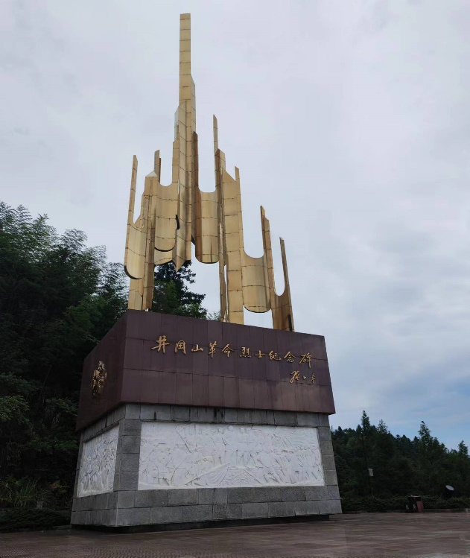

照片2 井冈山革命烈士纪念碑图片

第二天我们进行了“红军的一天”体验教学。上午，我们前往源头村重走红军当年的挑粮小道。朱毛红军挑粮小道位于井冈山西北面黄洋界下，原名五里横排，是当年红军从宁冈挑粮上山路线的一小段。路为羊肠小道，碎石遍布，崎岖不平，上面长年累月积累的苔藓更增大了挑粮的难度。当年的朱德军长年过四十，坚持亲自挑粮，并留下“朱德的扁担”的美谈。在朱毛亲自带头下，红军靠着肩挑背驮把30多万斤粮食运上了井冈山，解决了给养问题。基地安排我们每班挑一担粮食，体验约三公里的山路。路上我挑了一公里多的担子，已经汗流浃背，肩膀处非常酸痛。而我们只是体验了挑粮小道的一小段路程，想到革命年代红军战士们穿着草鞋挑着粮食走十几公里的山路，我的内心对他们的一股敬意油然而生，也更觉今日的丰衣足食来之不易。

中午，我们每班被分到一户人家，自己动手做红军餐。杀鱼洗菜、煎炒烹饪，我在其中参与了洗菜切菜，体会到了平常被我忽视的柴米油盐的辛苦。但当自己尝到自己做出来的饭菜时，我觉得一切辛苦都是值得的。“一粥一饭当思来之不易，半丝半缕恒念物力维艰”，只有亲自动手做了饭，才能真正体会到这句话的含义。

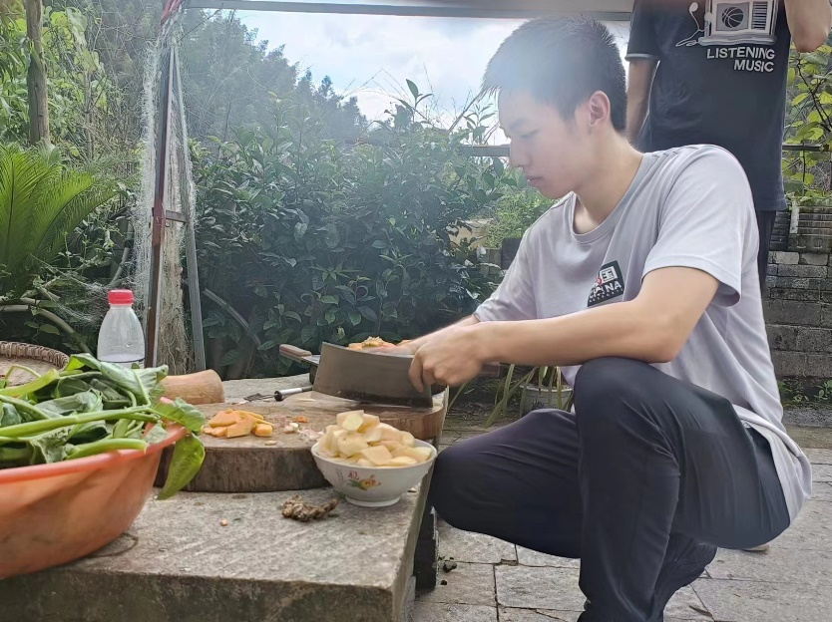

照片3 做红军餐时切菜图片

晚上我们体验了编草鞋。两人一组，基地的老师先为我们讲授了红军草鞋的历史，以及许许多多红军战士当年苦中作乐编的歌谣。跟着老师唱红军歌谣时，其中那饱满的革命乐观精神令我鼻头一酸。当年红军战士们没有鞋穿，只能自己动手编草鞋，毛主席还向当地的老百姓请教怎么编草鞋，自己尝试编了几双后，将编好的草鞋送给红军小战士们，鼓励大家也学习学习。一时间，编草鞋成了红军战士们必备的技能。那几位小战士还说，穿上毛委员编的草鞋，感觉走路都精神了许多。我们也尽力在规定时间内编好了一双草鞋，但有些松松垮垮不耐磨，形状也比较奇怪。

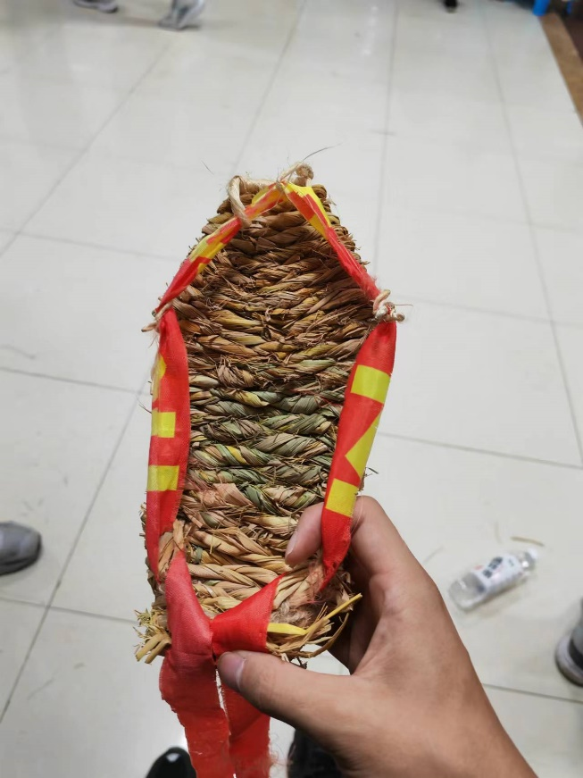

照片4 亲手编的草鞋

第三天，我们前往井冈山革命博物馆和茨坪革命旧址群追寻历史足迹，感悟井冈山精神。期中，毛主席的八角楼给我印象最深。八角楼不大，因其有一个八角形的天窗而得名。正是在这里，毛主席写下了《井冈山的斗争》和《中国的红色政权为什么能够存在？》两篇光辉著作，为当时的革命指引了方向。

这次的社会实践内容丰富，让我详细的了解了井冈山革命的那一段历史，也为革命前辈们的赤诚之心所感动。有人说“上井冈山难，下井冈山也难，重上井冈山最难”，希望我能有机会重上井冈山，再续这一段井冈山学习之缘。